

**A3 – Gerenciamento de Livros**

Daniel Henrique dos Santos R.A.:823150320

Heytor Costa Santos R.A.:823126990

São Paulo - SP

16 de novembro de 2023

**SUMÁRIO**

Resumo. 3

Introdução 3

Atividade a ser Criada 3

Requisitos Funcionais 4

Requisitos não Funcionais 4

Diagrama de Casos de Uso UML 5

Modelo conceitual e lógico do Banco de dados 6

Diagrama de classes de negócios de sistema 7

. 9

13

15

16

17

17

19

Conclusão 22

Referências Bibliográficas 23

**Resumo.**

As UCs Programação de Soluções Computacionais e Modelagem de Software têm um projeto comum a ser desenvolvido pelos alunos. A nota obtida será utilizada para compor as notas da A3 para as duas UCs. Este documento descreve quais serão as funcionalidades do sistema.

**Introdução.**

Apresentar um projeto de um programa de livraria contendo os livros onde durante a devolução possa definir uma nota e a partir disso vai sempre mostrar em primeiro os livros com melhor pontuação no sistema.

**Atividade a ser criada.**

Administradores devem ter acesso às seguintes funcionalidades - Cadastro de usuários. Usuários têm, pelo menos, nome, idade, sexo e até dois tipos de livros preferidos. Os tipos são previamente cadastrados e são eles: romance, ficção e técnico.

1. Cadastro de livro. Quando um usuário comum faz login, ele é capaz de cadastrar livros que tenha lido. Livros têm, pelo menos, título, autor e tipo. A cada livro cadastrado, um usuário deve associar uma nota de 0 a 10, indicando o quanto ele gostou daquele livro.

2. Visualização de livros. Usuários comuns devem ser capazes de ver a lista completa de livros cadastrados por todos os usuários do sistema. Ela deve ser ordenada de acordo com a média das notas recebidas, ou seja, livros melhor avaliados aparecem primeiro. A nota média de um livro é igual ao somatório de todas as notas recebidas dividido pelo número de usuários que já o avaliaram. Se houver empate, os livros que tiveram mais avaliações devem aparecer primeiro. Se empatar novamente, o desempate deve ser feito pelo título do livro.

**Requisitos funcional.**

Cadastro de livro.

Usuários comum faz login no Sistema.

Usuários comuns podem cadastrar livros que tenham lido.

Os livros cadastrados devem ter, no mínimo, os seguintes campos: título, autor e tipo.

Ao cadastrar um livro, o usuário deve associar uma nota de 0 a 10 para indicar o quanto ele gostou do livro.

Visualização de livros.

Usuários comuns podem visualizar a lista completa de livros cadastrados por todos os usuários do sistema.

A lista de livros deve ser ordenada de acordo com a média das notas recebidas, com os livros melhor avaliados aparecendo primeiro.

A nota média de um livro é calculada como o somatório de todas as notas recebidas dividido pelo número de usuários que já o avaliaram.

Se houver empate na média de avaliações, os livros que tiveram mais avaliações devem aparecer primeiro.

Se houver empate novamente, o desempate deve ser feito pelo título do livro.

**Requisitos não funcional.**

Desempenho - O sistema deve ser capaz de lidar com um grande número de usuários e avaliações de livros de forma eficiente.

Segurança - Deve haver medidas de segurança para proteger os dados dos usuários e dos livros cadastrados.

Usabilidade - A interface do usuário deve ser amigável e de fácil utilização.

Escalabilidade - O sistema deve ser dimensionado para acomodar um aumento no número de usuários e livros cadastrados.

Confiabilidade - O sistema deve ser robusto e minimizar erros, garantindo que as avaliações e dados dos livros sejam mantidos de forma confiável.

Mantenabilidade - O sistema deve ser projetado de forma a facilitar futuras atualizações e manutenções.

Integração - O sistema pode precisar de integração com outros sistemas ou serviços, como sistemas de autenticação de usuários.

**Diagrama de Casos de uso UML.**

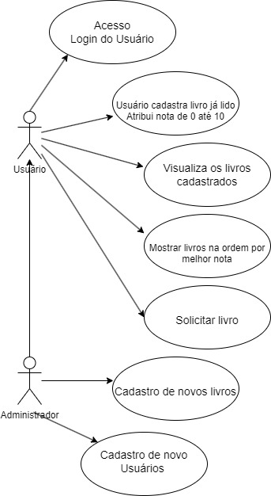

**Modelos conceitual e lógico do banco de dados.**

Administrador cadastras os Livros, cadastra os usuários com suas informações necessárias no Banco de dados e faz a manutenção.

Usuário comum Visualiza livros, cadastra os seus favoritos com notas de 0 até 10, Solicita livros, devolve livro e visualiza listra de livros com melhores notas.

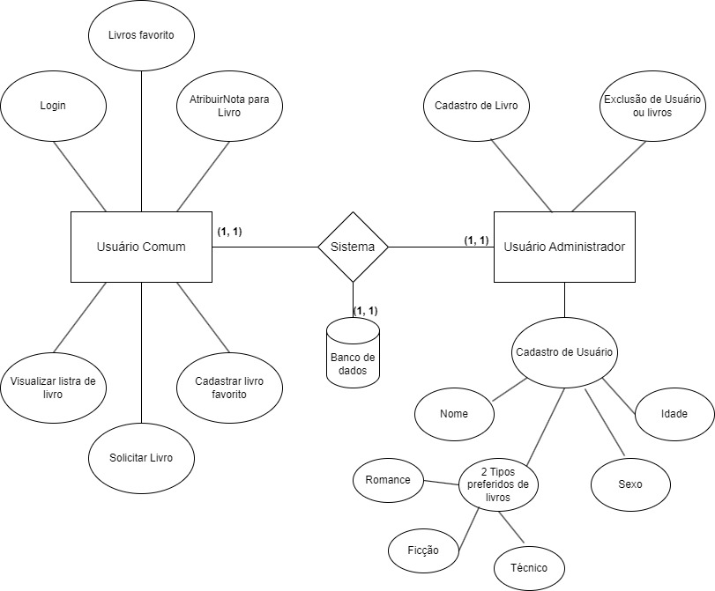

**Diagrama de classes de negócios do sistema.**

Autores – Usuario e administrador.

Caso de Uso – Acesso Login, solicitar livro, livro favorito, nota do livro, visualização dos livros, mostrar melhor livro, cadastrar usuario e cadastrar livro.

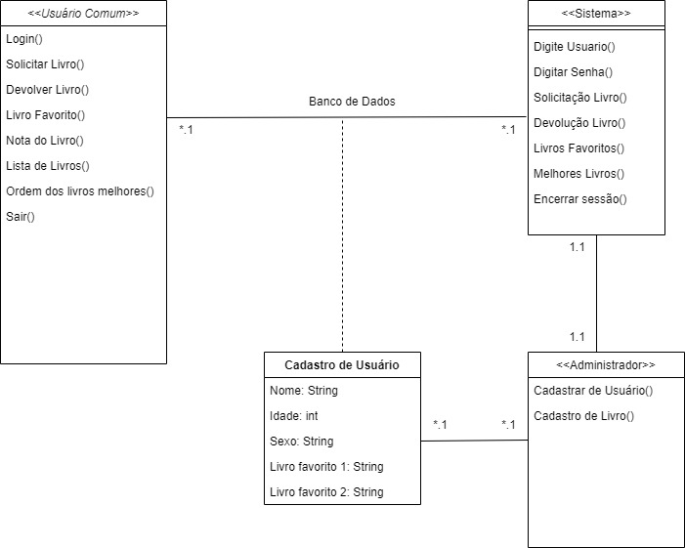

**Mapemento ER**

**Metodo como**

**Conclusão.**

**Referências Bibliográficas.**

**Diagrams.** Disponível em:

<https://app.diagrams.net>

Acessado em 29/10/2023